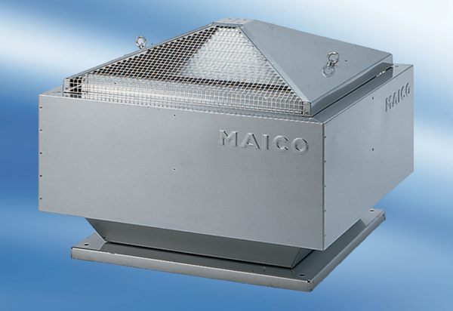Radijalni krovni ventilator DRD45-64Jedinica za pakiranje: 1 komAsortiman:
Broj artikla: 0087.0154Proizvođač: MAICO

